

人工智能原理与应用

实验四 手写数字识别

姓名： 刘昕越
任课教师： 姜庆超、宋冰
班级： 智机试验2302
学号： 23013264

信息科学与工程学院
2025年12月16日

目录
一、实验目的 3
二、实验内容 3
三、实验要求 3
四、数据集信息 3
五、实验过程 3
1. 实验背景 4
2. 加载数据 4
3. 数据预处理 4
4. 建模 5
5. 预测 6
6. 结果展示 7
六、结果分析 8
七、代码附录 9

实验四 手写数字识别

一、实验目的
掌握卷积神经网络的基本思想及其程序实现。

二、实验内容
基于给定数据集，加载和显示MNIST数据集，定义卷积神经网络结构，定义训练的训练算法和设置超参数，训练卷积神经网络，使用训练后的卷积神经网络去识别手写数字并计算准确率。

三、实验要求
（1）采用卷积神经网络实现，编程语言为Matlab或Python。
（2）得出对手写数字的识别结果及其准确率。
（3）提交程序源代码和实验报告。实验报告中包含程序运行结果，模型识别结果和分析讨论。

四、数据集信息
MNIST数据集是一个手写数字数据集,每一张图片都是包含0~9中的单个手写数字的图像,如图所示。MNIST数据集由两个数据集的合并而成,一个数据集来自美国国家标准与技术研究所的工作人员,另一个来自高中学生。MNIST 数据集可在http://yann.lecun.com/exdb/mnist/获取，主要包括四个文件：
文件名称 | 大小 | 内容
train-images-idx3-ubyte.gz | 9681 kb | 55000张训练集，5000张验证集
train-labels-idx1-ubyte | 29 kb | 训练集图片对应的标签
t10k-images-idx3-ubyte | 1611 kb | 10000张测试集
t10k-labels-idx1-ubyte | 5 kb | 测试集图片对应的标签
在上述文件中，MNIST数据集有训练样本60000个，测试样本10000个。
idx3表示3维，ubyte表示是以字节的形式进行存储的，t10k表示10000张测试图片（test10000）。
每张图片是一个28*28像素点的0 ~ 9的灰质手写数字图片，黑底白字，图像像素值为0 ~ 255，越大该点越白。

输出：手写数字的识别准确率
卷积神经网络训练损失结果

五、实验过程

1. 实验背景
手写数字识别是计算机视觉领域的“Hello, World”问题，也是检验和理解图像分类算法有效性的经典案例。与传统方法需要手动设计特征提取器不同，卷积神经网络（CNN）能够通过其特有的层级结构，自动从原始像素中学习和提取从低级（如边缘、角点）到高级（如数字部件、完整形状）的层次化特征。这使得CNN在图像识别任务中取得了革命性的成功。本实验旨在通过构建一个简单的CNN来解决MNIST问题，以直观感受其强大的特征学习能力。

2. 加载数据
实验首先通过torchvision.datasets.MNIST加载数据集，用 torchvision库实现对MNIST数据集的加载、增强与标准化。整个过程被封装在一个transforms.Compose对象中，形成一个高效、可复现的数据处理流水线。

3. 数据预处理
为了提升模型的泛化能力和鲁棒性，我对数据进行了精心的预处理，定义了一个transform流水线：
数据增强:
transforms.RandomRotation(10): 对图像进行随机不超过10度的旋转。
transforms.RandomAffine(0, translate=(0.08, 0.08)): 对图像进行随机水平和垂直平移，平移范围为图像宽高的8%。
这些随机变换能够模拟真实世界中手写数字可能出现的轻微形变，扩充了训练数据的多样性，有效降低了模型过拟合的风险。
格式转换与标准化:
transforms.ToTensor(): 将PIL图像或NumPy数组转换为PyTorch张量，并将像素值从[0, 255]范围缩放到[0, 1]。
transforms.Normalize((0.1307,), (0.3081,)): 使用MNIST数据集的全局均值和标准差对张量进行标准化。操作将数据分布调整到以0为中心，有助于加速模型收敛并提高训练稳定性。
最后，使用DataLoader将数据集封装成可迭代的批次数据，训练集设置shuffle=True以在每个epoch打乱数据，增强训练的随机性。

4. 建模
本次实验构建了一个经典的CNN模型，其结构如下：
class CNN(nn.Module):
def __init__(self):
super().__init__()
self.conv1 = nn.Conv2d(1, 32, 3, padding=1)
self.pool = nn.MaxPool2d(2, 2)
self.conv2 = nn.Conv2d(32, 64, 3, padding=1)
self.fc1 = nn.Linear(64 * 7 * 7, 256)
self.dropout = nn.Dropout(0.5)
self.fc2 = nn.Linear(256, 10)

def forward(self, x):
x = torch.relu(self.conv1(x))
x = self.pool(x)
x = torch.relu(self.conv2(x))
x = self.pool(x)
x = x.view(x.size(0), -1)
x = torch.relu(self.fc1(x))
x = self.dropout(x)
x = self.fc2(x)
return x
第一层卷积 (conv1) 是网络的特征提取入口，它接收1个通道的输入（灰度图像），通过32个大小为3x3的卷积核进行特征扫描。设置了1个像素的填充（Padding），确保了卷积后特征图的尺寸与输入保持一致（28x28），避免了因卷积操作导致的边缘信息损失。
紧接着是第一层池化 (pool)，它采用核大小为2x2、步长为2的最大池化方式。此操作在保留最显著特征的同时，将特征图尺寸从28x28高效地降维至14x14，实现了数据的压缩并增强了模型的平移不变性。
随后，网络进入第二层卷积 (conv2)，它接收来自上一池化层的32个通道作为输入，并使用64个3x3的卷积核进一步提取更深层次、更抽象的特征。同样，通过1个像素的填充，使得输出的特征图尺寸维持在14x14。
然后是第二层池化 (pool)，它采用与第一层池化完全相同的配置（2x2最大池化，步长为2），将特征图尺寸从14x14进一步减半至7x7。至此，卷积部分的特征提取全部完成。
最后是全连接部分，负责对提取到的高级特征进行整合与分类。首先，通过展平操作，将上一层输出的64x7x7的三维特征图转换为一个包含3136个元素的一维向量。接着，第一层全连接 (fc1) 将这个高维向量映射到一个包含256个神经元的隐藏层。为了防止过拟合，在此隐藏层后应用了Dropout，以0.5的概率随机丢弃神经元。最后，第二层全连接 (fc2) 将256维的隐藏层向量映射到10个输出类别，这10个值分别对应模型对数字0到9的预测得分。
这个结构通过逐层加深通道数（1 -> 32 -> 64）来提取越来越复杂的特征，并通过池化层逐步降低空间维度，最终由全连接层完成对高级特征的整合与分类。

5. 预测
损失函数: 选用nn.CrossEntropyLoss，它内部集成了Softmax和负对数似然损失，是处理多分类问题的标准选择。
优化器: 采用torch.optim.Adam优化器，学习率为1e-3。Adam是一种自适应学习率的优化算法，通常收敛速度快且表现稳定。同时设置了weight_decay=1e-4，这相当于对模型参数施加了L2正则化，有助于防止模型权重过大，进一步抑制过拟合。
学习率调度器: 使用torch.optim.lr_scheduler.StepLR，每2个epoch将学习率乘以gamma=0.5。在训练后期降低学习率，有助于模型在最优解附近进行更精细的搜索，从而收敛到更好的性能点。
训练循环: 共进行5个epoch。在每个epoch中，模型在train_loader上进行训练（model.train()模式），并每隔100个step记录一次平均训练损失。epoch结束后，模型切换到model.eval()模式，在test_loader上进行评估，计算并打印测试集上的总损失和准确率。

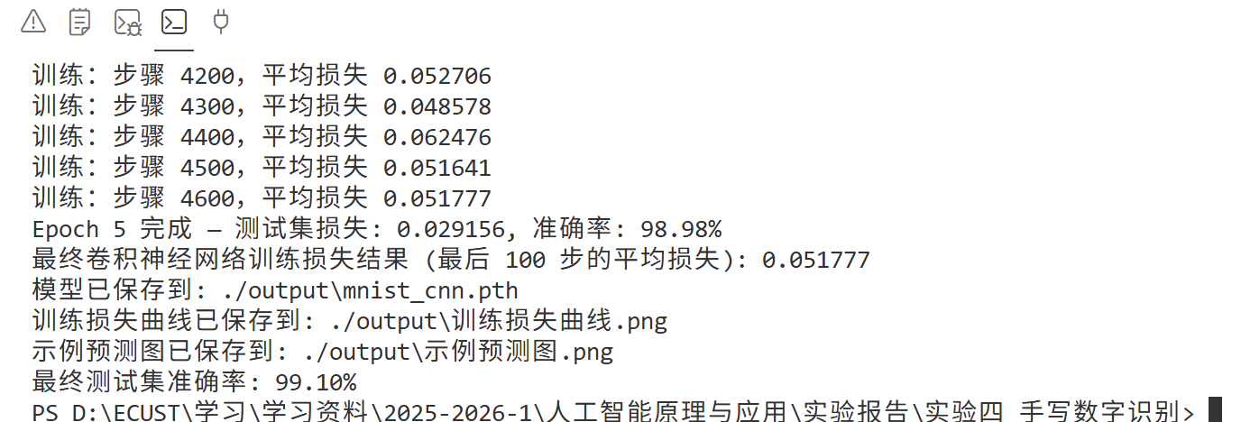
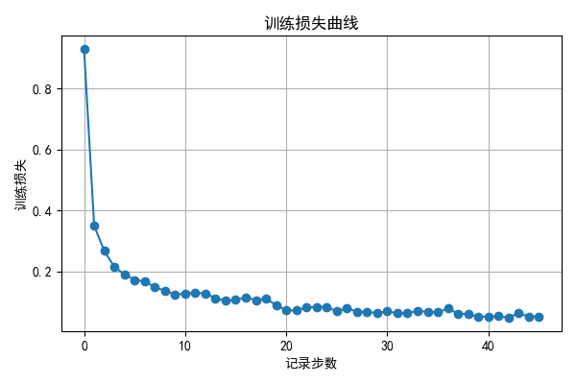
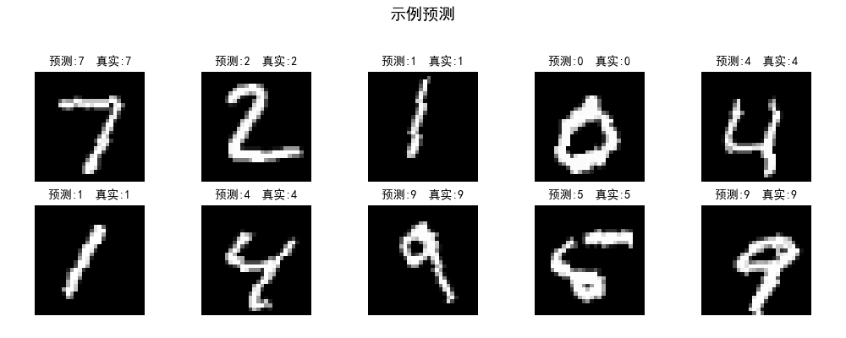
6. 结果展示

六、结果分析

1. 训练过程
通过分析训练损失曲线图，我们可以清晰地观察到模型的学习过程。
快速收敛阶段：在训练的初始阶段（记录步数0到约5），训练损失（Training Loss）从接近0.9的初始值急剧下降至0.2以下。这表明模型在初始化的随机权重状态下，通过反向传播和梯度下降，迅速学习到了数据中的基本模式和底层特征（如边缘、角点等），学习效率非常高。这得益于Adam优化器的自适应学习率特性，它能在训练初期使用较大的步长进行探索。
平稳优化阶段：在训练的中后期（记录步数约5之后），损失曲线的下降速率明显放缓，进入一个平稳的微调阶段。损失值在0.1左右波动并缓慢下降，最终稳定在0.05附近（根据日志，最后100步的平均损失为0.051777）。这说明模型已经基本掌握了数据集的主要特征，正在对权重进行精细化调整，以拟合更复杂的细节。曲线中的小幅抖动是小批量随机梯度下降的正常现象，反映了每个批次数据分布的微小差异。
学习率调度器的作用：代码中设置了StepLR学习率调度器，每2个epoch将学习率乘以0.5。这种策略使得模型在训练后期能够以更小的步长在损失函数的“盆地”中寻找更优的局部最小值，有助于模型最终的收敛，避免因学习率过大而在最优点附近震荡。

2. 模型泛化能力
实验最终在测试集上达到了 99.10% 的准确率。这是一个非常高的指标，证明我们构建的CNN模型成功学习到了手写数字的泛化特征，而不仅仅是记忆了训练样本。从日志中可以看到，在第5个epoch结束时，测试准确率已达98.98%，这说明模型在仅经过5轮训练后就已经具备了强大的识别能力。最终的99.10%准确率是整个训练流程结束后对模型状态的最终评估，确认了其高性能。
高训练精度伴随着高测试精度，说明模型没有出现严重的过拟合。这主要归功于实验中采用的一系列正则化策略：
（一）数据增强：在数据预处理阶段引入了随机旋转和随机平移。这相当于凭空创造了更多样化的训练数据，迫使模型学习对位置和角度不敏感的特征，极大地提升了模型的泛化能力。
（二）Dropout：在全连接层之间设置了Dropout层（丢弃率为0.5），在训练时随机“关闭”一部分神经元。这强制网络不能过度依赖任何单个神经元，使得学习到的特征更加鲁棒，是防止过拟合的强效手段。
（三）权重衰减：在Adam优化器中设置了weight_decay=1e-4，这相当于对模型参数进行了L2正则化。它通过惩罚较大的权重值，鼓励模型学习更平滑、更简单的函数，从而降低了模型的复杂度，有效防止了过拟合。

3. CNN架构
实验中设计的CNN架构（两层卷积+两层池化+两层全连接）是实现高准确率的基础。
（一）分层特征提取：第一层卷积（32个3x3核）负责提取基础的边缘和笔画特征。经过池化降维后，第二层卷积（64个3x3核）在更大的感受野上组合这些基础特征，形成更复杂的部件，如圆圈、弧线等。这种层次化的特征提取模式是CNN成功的关键。
（二）通道数的增加（1 -> 32 -> 64）：逐步增加通道数，使得网络在更深的层次可以学习到更丰富、更抽象的特征表示。
（三） 最大化池化层：最大池化层不仅降低了计算量，还提供了平移不变性，使得即使数字在图像中的位置有轻微移动，模型也能正确识别，这与数据增强中的随机平移相辅相成。

七、代码附录
import os
import math
import random
from typing import List
import torch
import torch.nn as nn
from torch.utils.data import DataLoader
from torchvision import datasets, transforms
import matplotlib
matplotlib.rcParams['font.sans-serif'] = ['SimHei']
matplotlib.use('Agg')
import matplotlib.pyplot as plt

batch_size = 64
test_batch_size = 1000
epochs = 5
lr = 0.02
log_interval = 100
save_dir = './output'
os.makedirs(save_dir, exist_ok=True)
random.seed(1)
torch.manual_seed(1)

class CNN(nn.Module):
def __init__(self):
super().__init__()
self.conv1 = nn.Conv2d(1, 32, 3, padding=1)
self.pool = nn.MaxPool2d(2, 2)
self.conv2 = nn.Conv2d(32, 64, 3, padding=1)
self.fc1 = nn.Linear(64 * 7 * 7, 256)
self.dropout = nn.Dropout(0.5)
self.fc2 = nn.Linear(256, 10)

def forward(self, x):
x = torch.relu(self.conv1(x))
x = self.pool(x)
x = torch.relu(self.conv2(x))
x = self.pool(x)
x = x.view(x.size(0), -1)
x = torch.relu(self.fc1(x))
x = self.dropout(x)
x = self.fc2(x)
return x

transform = transforms.Compose([
transforms.RandomRotation(10),
transforms.RandomAffine(0, translate=(0.08, 0.08)),
transforms.ToTensor(),
transforms.Normalize((0.1307,), (0.3081,))
])

train_dataset = datasets.MNIST('./dataset/mnist', train=True, download=True, transform=transform)
test_dataset = datasets.MNIST('./dataset/mnist', train=False, download=True, transform=transform)

train_loader = DataLoader(train_dataset, batch_size=batch_size, shuffle=True)
test_loader = DataLoader(test_dataset, batch_size=test_batch_size, shuffle=False)

device = torch.device('cpu')
model = CNN().to(device)
criterion = nn.CrossEntropyLoss()

optimizer = torch.optim.Adam(model.parameters(), lr=1e-3, weight_decay=1e-4) # 实际学习率是1e-3
scheduler = torch.optim.lr_scheduler.StepLR(optimizer, step_size=2, gamma=0.5)

loss_record: List[float] = []
step_loss = 0.0
step_count = 0
global_step = 0

for epoch in range(1, epochs + 1):
model.train()
for imgs, labels in train_loader:
imgs, labels = imgs.to(device), labels.to(device)
outputs = model(imgs)
loss = criterion(outputs, labels)

optimizer.zero_grad()
loss.backward()
optimizer.step()

step_loss += loss.item()
step_count += 1
global_step += 1

if global_step % log_interval == 0:
avg = step_loss / step_count
print(f'训练：步骤 {global_step}，平均损失 {avg:.6f}')
loss_record.append(avg)
step_loss = 0.0
step_count = 0

model.eval()
test_loss = 0.0
correct = 0
with torch.no_grad():
for imgs, labels in test_loader:
imgs, labels = imgs.to(device), labels.to(device)
outputs = model(imgs)
loss = criterion(outputs, labels)
test_loss += loss.item() * labels.size(0)
pred = outputs.argmax(dim=1)
correct += (pred == labels).sum().item()

test_loss /= len(test_dataset)
acc = correct / len(test_dataset)
print(f'Epoch {epoch} 完成 — 测试集损失: {test_loss:.6f}, 准确率: {acc * 100:.2f}%')
try:
scheduler.step()
except NameError:
pass

model_path = os.path.join(save_dir, 'CNN模型.pth')
torch.save(model.state_dict(), model_path)
if not loss_record:
loss_plot_data = [0.0]
else:
loss_plot_data = loss_record
plt.figure(figsize=(6, 4))
plt.plot(loss_plot_data, '-o')
plt.xlabel('记录步数')
plt.ylabel('训练损失')
plt.title('训练损失曲线')
plt.grid(True)
plt.tight_layout()
loss_png = os.path.join(save_dir, '训练损失曲线.png')
plt.savefig(loss_png)
plt.close()
model.eval()
imgs, labels = next(iter(test_loader))
with torch.no_grad():
outputs = model(imgs)
preds = outputs.argmax(dim=1)

plt.figure(figsize=(10, 4))
for i in range(10):
ax = plt.subplot(2, 5, i + 1)
ax.imshow(imgs[i].squeeze(0), cmap='gray')
ax.axis('off')
ax.set_title(f'预测:{int(preds[i])} 真实:{int(labels[i])}', fontsize=10)
plt.suptitle('示例预测', fontsize=14)
plt.tight_layout(rect=[0, 0.03, 1, 0.95])
samples_png = os.path.join(save_dir, '示例预测图.png')
plt.savefig(samples_png)
plt.close()

model.eval()
total_correct = 0
with torch.no_grad():
for imgs, labels in test_loader:
outputs = model(imgs)
pred = outputs.argmax(dim=1)
total_correct += (pred == labels).sum().item()
final_acc = total_correct / len(test_dataset)
print(f'最终测试集准确率: {final_acc * 100:.2f}%')
final_train_loss_result = loss_record[-1]
print(f'最终卷积神经网络训练损失结果 (最后 {log_interval} 步的平均损失): {final_train_loss_result:.6f}')

